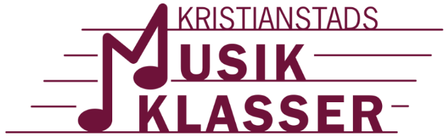

Protokoll styrelsemöte 2023-11-27
Spegelsalen 17.00

Närvarande: Camilla Duvander Hansson, Anneli Walther Olsson, Camilla Nilsson, Karin Bergman, Emma Andersson, Cecilia Modig, Elisabeth Attner, Sara Hedlund, Karin Mattson

- Öppnande
- Komplettering och fastställande av dagordningen
- Val av justeringspersoner
Anneli Walther Olsson och Sara Hedlund
- Föregående protokoll
- Luciakonsert 2023
Spikes klart
Manschetter klart
Frukt och dricka har skolan beställt. Sara hämtar det på onsdagen 5/12 vid lastplatsen lunchtid. Camilla kopplar samman Sara med Malin Johannesson.
Ljus klart
Blommor klart
Apotekslådan klart
Lisa fixar vatten.
Lisa håller koll på närvaron.
Tal efter Deck the Halls
Erik fotograferar genrepet 13.15. Fotografera bilder som kan användas till en ny plansch.

- Luciatåg 7, 8, 9 C
Ringa till företagen och ta kontakt med dem för att kolla upp allt, gör detta absolut senast 10:e dec. Det gör ansvarig förälder:
7C Frida Olsson
8C Cecilia Modig
9C Elin Nilsson.
Kolla om där finns plats att äta medhavd mat (gäller bara 9c, 7 och 8 äter på skolan) Brandfilt behövs tas med. Fråga om företagen tänker bjuda på fika, så att det kan räknas in i planeringen.

- Musiklärarnas/skolledningens punkt
Mail kring omorganisation i område Norra från skolledningen.
Vårkonsert i maj? Nick kolla upp Östermalmskyrkan. Eftersom det är en mindre lokal så kan vi behöva två konserter efter varandra.

- Luciakonserter 2024
2-4 december, konserter 3:e och 4:e. Samma tider som 2023.

- Ekonomi

- Sponsring & stiftelser
Info från Frida att vi inte fick det vi sökt, men hon jobbar vidare.

- Nästa styrelsemöte
18/12 17.00 Moltareliden 134 (I Balsby hos Karin B)

- Övrigt:
Vi måste beställa nya roll ups.
14/12 4-6 spelning på Rådhuset.

- Mötet avslutas

